Министерство образования и науки Республики Башкортостан
государственное бюджетное профессиональное образовательное учреждение
Сибайский многопрофильный профессиональный колледж

Литературно-творческий проект

«Театр как пристань спасения»

Автор и руководитель проекта Абдуллина Г. Р.

Рецензия
на литературно-творческий проект
« Театр как пристань спасения»

Изменения, происходящие в нашем современном мире, требования, предъявляемые новыми стандартами ФГОС, диктуют потребность в воспитании творческой, образованной, активной и дееспособной личности, и внеурочная работа является одним из важнейших способов достижения этой цели.
Этому способствуют различные виды внеклассной работы, которые реализуются в её практике в определенных формах.
Проект « Театр как пристань спасения» представляет собой оригинальную форму внеклассной работы преподавателя литературы по формированию цельной, развитой духовно богатой личности подростка.
Вызвать интерес к театру, воспитать читателя и зрителя, умеющего размышлять над прочитанным и увиденным, извлекать нравственные уроки, уметь отличать настоящие произведения от однодневок - вот задачи, которые решает данный проект.
Программа занятий демонстрирует профессиональные и личностные качества самого преподавателя: эрудицию, хорошее знание психологических особенностей подростков, коммуникабельность, увлеченность предметом, книгами, театром.
В программе представленного проекта четко определены сроки реализации, задачи и цели, ожидаемые результаты и формы работы со студентами, целевая группа и направленность проекта.

Доцент, кандидат педагогических наук,
зав. Кафедрой ПиМНО СИ (филиал) Баш ГУ Л. Р. Файзуллина

Пояснительная записка
(Обоснование актуальности проекта)

Внеклассная работа в образовательном учреждении - это путь развития интересов, склонностей, способностей учащихся. Кружки представляют основу для свободного выбора интересующих видов деятельности в соответствии с потребностями в саморазвитии.
В каждом ребенке заложены огромные творческие возможности, и чтобы их развить, необходимо, как можно раньше приобщить их к литературному творчеству, исследованию. Увлечение литературой, историей слова, желание попробовать самому создать художественное произведение, способствуют расширению кругозора, лучшему усвоению предмета в школе, развивают творческое мышление.
Коренные изменения, происходящие в нашем обществе, диктуют потребность в воспитании творческой, образованной, активной личности, и внеурочная работа является одним из способов достижения этой цели. Не отвратить от книги, а «заразить» любовью к чтению, разбудить ум, чувства, воображение, увлечь возможностью творчества и сотворчества- вот благородная задача преподавателя литературы.
В решении этой задачи нет и не может быть стандартных подходов, а есть необычные, неординарные формы работы на уроке и во внеурочное время, дающие не только глубокое знание предмета, но вызывающие взрывы радости, любопытства, интереса, удивительных открытий в процессе сотворчества и содружества преподавателя и студента.
В настоящее время, к сожалению, актуальной проблемой является проблема духовного здоровья людей. В наш век, в век дефицита общения и приоритета во времяпрепровождении подростков компьютерных игр, у ребенка сдерживается развитие эмоций, наблюдается некая эмоциональная глухота, а психоэмоциональные качества загоняются в глубину сознания. Если не обращать внимания на духовный компонент в развитии личности, то невостребованными останутся и духовные ценности. Все это может привести к деформации личности молодого человека.
Параллельно с развитием у детей и подростков активной эмоциональной сферы необходимо учить их эффективному общению, владению всеми видами речевой деятельности, грамотному использованию техники речи, умению выражать свое внутреннее состояние.
И самый эффективный путь эмоционального раскрепощения, обучения чувствованию и художественному воображению - это путь через игру, фантазирование и сочинительство. Бесспорно, при поиске вариации конкретных методических решений необходимо учитывать возрастные возможности и потребности подростков, их вкусы, литературные пристрастия
Учитывая, что зрительные образы действуют сильнее, чем словесные, понимая, что именно театр обладает огромной силой воздействия на эмоциональный мир человека любого возраста, на развитие его личности, мы создали проект, который назвали
« Театр как пристань спасения»

Цели проекта:
- Выявление творческого потенциала подростка средствами театральной педагогики.
- Развитие творческих способностей детей. 3.Создание условий для саморазвития личности.
- Воспитание потребности участвовать в сохранении и развитии культурных традиций родного края.
- Воспитание эмоциональной культуры общения.
- Формирование культурных вкусов и художественных потребностей.
- Помощь в освоении общеобразовательной программы по литературе.

Для достижения данных целей решаются следующие задачи:
- развитие навыков творческого чтения на различных конкурсах;
- ориентация детей на получение более глубоких знаний в области литературы;
- развитие навыков сравнения и стилистического анализа, суждения и оценки;
- развитие коммуникативных навыков
- воспитание бережного отношения к культурному наследию;
- формирование интереса к культурному наследию своего народа;
- воспитание человека, имеющего устойчивые нравственные и культурные ориентиры;
- выработка потребности к саморазвитию, самореализации, к ведению здорового образа жизни;
- знакомство с творчеством мастеров художественного слова через сотрудничество с театром драмы им. А.С.Пушкина г. Магнитогорска;
- эстетическое воспитание подрастающего поколения на лучших образцах классического драматического искусства.

Вся работа над реализацией проекта «Театр как пристань спасения» ведется в три этапа:

1 этап - информационно-просветительский
( тренинги, диспуты, игры, встречи, беседы)

2 этап - просветительский ( просмотр и обсуждение спектаклей магнитогорского драматического театра им. А. С. Пушкина, встречи с актерами, совместное участие в обсуждении камерных спектаклей)

3 этап - развивающий (практическое подтверждение полученных знаний и опыта через участие в театрализованных внутриколледжских, городских и региональных мероприятиях, в конкурсах выразительного чтения, постановка спектаклей и т.д.)

Целевая группа, на которую ориентирован проект: студенты 1 – 3курсов
( 15 – 19 лет)
Направленность проекта: художественно-эстетическая

Продолжительность апробации проекта « Театр как пристань спасения»: сентябрь 2014г. - июнь 2018г.

Основные варианты работы:
1.Просмотр драматических постановок магнитогорского театра им. А.С. Пушкина, связанных с нравственно-патриотической тематикой.
2.Проведение «круглых столов», диспутов (анализ и обсуждение просмотренных постановок)
3.Проведение тематических вечеров, театрализованных представлений в рамках внеклассных мероприятий в колледже.
4.Выпуск видеогазеты, фотоотчета, информационных статей о проведенных мероприятиях в рамках реализации проекта «Театр как пристань спасения» с выкладкой на сайте колледжа.
5. Проведение театрализованных мероприятий в центре социальной помощи для детей и подростков, попавших в трудную жизненную ситуацию.
Механизмы реализации проекта и поддерживающие технологии:

1)Информационно-образовательный (работа с информационными источниками, изучение критической литературы, проведение тематических встреч, знакомство с правилами поведения в театре, знакомство с особенностями русского драматического искусства, чтение художественных произведений русской и зарубежной литературы, один раз в месяц поездка в г. Магнитогорск
( 86 км от г. Сибая) в театр драмы им. А. С. Пушкина для просмотра спектаклей.
2) Организационно – деятельностный ( проведение внеклассных мероприятий, творческих конкурсов, встречи в литературной гостиной, инсценирование произведений разных жанров, проведение акций»Растим добро», «Все будет хорошо», «Я дарю тебе книгу»)
3) Рефлексивно – аналитический ( представление результатов проективной деятельности на заседаниях Школы педагогического мастерства, выступление перед родителями студентов колледжа, проведение конференции для подведения итогов реализации проекта и определения перспективы развития проекта)
Уникальность используемых социально-активных технологий воспитания обучающихся:
В современном мире, насыщенном информационными технологиями, повсеместно стал проявляться культурологический нигилизм, пренебрежение к культурному наследию, отход от духовно-нравственных к материально-прагматическим ориентирам в жизни.
Мои наблюдения, а мой педагогический стаж - 32 года, работа в полиэтнической среде убеждает меня раз за разом в необходимости приобщения подростков к основам русской культуры, частью которой является русский язык и русская литература, позволяющая молодым людям осознавать себя как носителя национальной культуры, выразителя национального менталитета.
Данный проект позволяет раскрыть творческий потенциал подростка, который приходит учиться в колледж чаще всего потому, что его уровень образования, интеллекта не позволит успешно сдать ЕГЭ, а также администрация школы просит забрать документ. Большая часть студентов приходят с низким уровнем мотивации, с узким кругозором, так как мы живем очень далеко от столицы Башкирии, с языковым барьером, который затрудняет и общение, и восприятие учебного материала ( для 82% студентов русский язык не является родным языком).
Проект «Театр как пристань спасения» представляет собой оригинальную форму внеклассной работы по формированию цельной, развитой, духовно богатой личности подростка.
Вызвать интерес к театру, воспитать читателя и зрителя, умеющего размышлять над прочитанным и увиденным, извлекать нравственные уроки, уметь отличать настоящие произведения от однодневок - вот задачи, которые решает данный проект.

Ожидаемые результаты проекта:
1. Формирование духовно-нравственных качеств подростков через приобщение к театральному искусству.
2. Предоставление подросткам возможности проявить свой творческий потенциал.
3 Участие в различных творческих конкурсах, олимпиадах регионального, республиканского и всероссийского уровня.
4 Активизация мыслительного процесса и познавательного интереса.

Алгоритм внедрения социально-активных технологий воспитания обучающихся:
1. Работа по определению темы мероприятия:
1.Юбилейная дата писателя или поэта, тема в программе по литературе, требующая углубления и расширения.
2. Участие в литературных конкурсах, требующее более подробного знакомства с жизнью и творчеством писателя.
3. Подбор литературного материала.
4. Создание сценария.
5. Подбор «героев» для будущего сценического воплощения.
6. Работа с музыкальным и художественным материалами.
2. Работа с творческими группами по воплощению замысла:
1. Работа над ролью, выразительное чтение, занятия по технике речи.
2. Подготовка к творческому представлению внеклассного мероприятия или творческого конкурса.
3. Работа по созданию костюмов, декораций и общего оформления вечера.
4 Обсуждение презентации.
5. Консультации, репетиция.
3. Сценическая реализация замысла зависит от типа внеклассного мероприятия. Внутриколледжские мероприятия проходят в читальном зале нашей библиотеки, в актовом зале или в кабинете литературы. Руководствуемся принципом психологической комфортности для всех участников и зрителей, что создается с помощью атрибутов: свечей, фотографий писателей, оформлением кабинета, музыкой, создающей особый душевный комфорт и романтический настрой.
Декорации для спектакля создаются при помощи преподавателя ДПИ Сибаевой М. Ш. Чаще всего придумываются легкие мобильные конструкции, чтобы артистам было легко перенести на другую площадку, например, в Центр соц. помощи семье и детям.
Если в плане поездка в театр драмы имени А. С. Пушкина г. Магнитогорска, то первым этапом является сбор денежных средств со студентов, желающих посмотреть спектакль, на проезд и билет, второй этап – оформление через ГАИ всех сопроводительных документов на автобус. Очень часто сопровождающими едут преподаватель истории Волошина Е. Н. или родители, которые тоже захотели посмотреть спектакль. Обычно группа состоит из 45 студентов и двух – трех сопровождающих. Надо сказать, что желающих съездить на спектакль, потратив при этом четыре часа на дорогу , всегда много. Поэтому самым главным условием является предварительное знакомство с автором произведения и прочтение самого произведения, чтобы понять действия на сцене. Ребятам очень нравится смотреть, участвовать, потому что после таких мероприятий они с удивлением открывают в своей душе такие эмоции и чувства, о которых, наверное, и не догадывались.
Условия эффективной реализации проекта: активизация мыслительной деятельности, повышение мотивации, интереса к творческой деятельности , поддержка энтузиазма подростка, создание возможностей для реализации мечты ребенка с учетом его реальных способностей.

Возможность тиражирования опыта: освещение этапов реализации проекта через печать, фоторепортажи, на сайте колледжа. Выступление на заседаниях методического совета, на педсовете.
Приглашение преподавателей и членов администрации на вечера сценического чтения, спектакли и другие мероприятия.

Используемые ресурсы: информационные, интернет ресурсы, методическая литература, мультимедийное оборудование, научно-методическая помощь специалистов.
Бюджет проекта За счет участников проекта

Отзывы о реализации проекта На сайте ГБПОУ СМПК

Программа занятий по реализации проекта
«Театр как пристань спасения» на 2021 – 2022 г.

№ п/п | Тема занятия | Кол-во  часов | Содержание программы
1 | Театр. Перед поднятием занавеса. Правила игры. | 1 | Все о театре. Театр начинается с вешалки. Культура поведения в театре.
2 | Литературный труд и творчество.  Работа над сценической речью. | 1 | Способы литературного познания действительности; воображение в литературном творчестве; индивидуальный характер творческой личности Работа с лирическим текстом
3 | Театр 19 века. Реформы в области театрального искусства. | 2 | А.Островский – реформатор театра середины 19 века. Сообщения студентов. Анализ пьесы Островского «Свои люди - сочтемся», «Гроза»
4 | Посещение драматического театра им.А С.Пушкина (г.Магнитогорск) | 3 | Просмотр спектакля «Гроза» (по драме А. Островского)
5 | Диспут «Выбор Катерины - слабость или сила?» | 1 | Методы сбора первичной информации. Нетрадиционные методы: прогнозирование и биографический метод. Анализ и интерпретация образа главной героини.
6 | «Страна Мустая Карима»  (литературно – музыкальная композиция) | 4 | 1)подбор литературного материала, музыки, воспоминаний, фотодокументов, написание сценария;  2)репетиция (индивидуальная работа с каждым чтецом, с каждым ведущим);
7 | Творческая работа над сценической речью Общение на сцене. Логика речи. | 1 | Упражнения по развитию речи, по развитию внимания, отработка четкости произношения и выразительности речи.
8 | Поездка в Магнитогорск в театр драмы им. А. С. Пушкина. | 3 | Просмотр спектакля «Амадеус»
9 | Евгений Гришковец. Знакомство творчеством молодого режиссера и драматурга. | 2 | Знакомство с работами, интервью известного молодого драматурга Е. Гришковца Сообщение студентов. Пьеса- киносценарий «Как я съел собаку».(Международный фестиваль театров одного актера, 2007 год)
10 | Спектакль «Зима» (режиссер Е. Гришковец) | 3 | Поездка в г. Магнитогорск в театр им. А. С. Пушкина для просмотра спектакля «Зима»
11 | Театр начала 20 века. Всеволод Мейерхольд и его «спорные» постановки. Драматургия А.П. Чехова. | 5 | Структурная организация драматических жанров (на примере пьес). Репетиция эпизода из пьесы А.П.Чехова « Вишневый сад». Просмотр спектакля «Темные аллеи» (г.Магнитогорск)
12 | Нравственные поиски героев в пьесе «Над пропасть во ржи» (спектакль магнитогорского театра драмы) | 4 | Основная идея пьесы. Психологический подтекст, мотивировка поведения героев. Символические детали как проверка нравственной самостоятельности .
13 | Тревога драматургов о нравственном состоянии общества.  Л.Петрушевская. Пьеса  « Свидание» | 2 | Знакомство с драматургией Л. Петрушевской (презентация). Социальная, нравственная проблематика пьесы « Свидание» Изображение людей «дна». Пробные этюды.
14 | Просмотр спектакля «Эти свободные бабочки» (г. Магнитогорск) | 4 | Тема «отцов и детей». Проблема выбора. Психологизм пьесы. «Круглый стол»
15 | В. Шукшин «Сельские жители». Постановка магнитогорского театра драмы. | 4 | Герои пьесы - воплощение душевной чистоты, преданной любви и жизненной стойкости. Просмотр и обсуждение.
16 | «Высь Шукшина…» (литературная гостиная) | 6 | 1)подбор литературного материала, музыки, воспоминаний, фотодокументов, написание сценария;  2)репетиции (индивидуальная работа с каждым чтецом, с каждым ведущим)
17 | Литературная гостиная с элементами театрализации «Высь Шукшина…» | 2 | Цель внеклассного мероприятия:  1.Познакомить с жизнью, творчеством и личность В. Шукшина.  2. Пробудить интерес к истории, культуре России.
18 | Театрализованный вечер  «Его Величество Театр» | 2 | Инсценировка отрывков из произведений 19 века.  Знакомство с классическим театром.  Праздник посвящен Дню Театра.

Фотоотчет
о проведенной работе за время реализации проекта
«Театр как пристань спасения»

Акция «Книги детям»
27 мая года студенты первого и второго курса нашего колледжа провели акцию «Книги детям», посвященную Году Литературы. Ребята во главе с преподавателем литературы Абдуллиной Гульнарой Робертовной побывали в гостях у ребятишек приюта и принесли в подарок 72 детские книги. Девушки из группы БУ-13 и юноши ПР-14 рассказали о значении книги в жизни человека, о своих любимых авторах, поздравили с наступающим Праздником Детства! Силами ребят собрано 240 замечательных книг, рассчитанных на самый разный возраст и вкус! Это и сборники рассказов, повестей известных и признанных во всем мире русских писателей, являющихся гордостью нашей литературы! Это интересные сказочные истории, которые воспитывают в ребенке сопереживание, учат делать добро и ценить дружбу! Каждая книга пронизана любовью ко всему миру. Быть добрым, помогать слабым и беззащитным, заботиться о них – в этом главное предназначение человека на Земле. В библиотечке собранных книг есть также и энциклопедии, и научная фантастика, и приключенческая литература. Самое активное участие в акции приняли студенты группы Пр-14,БУ-13,ПО-14.
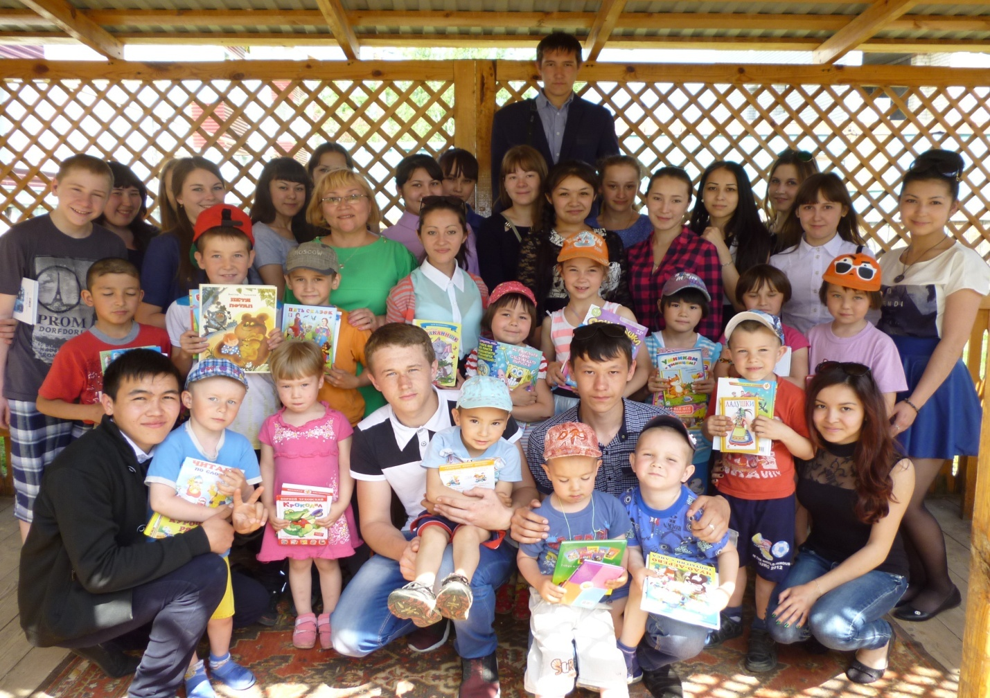

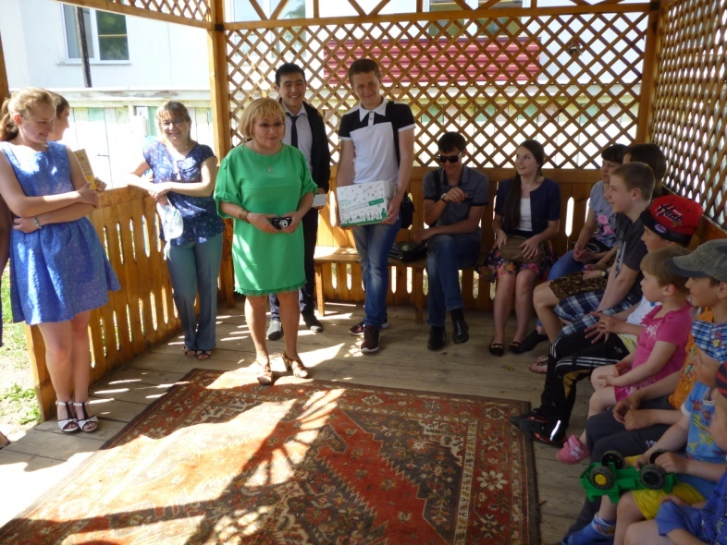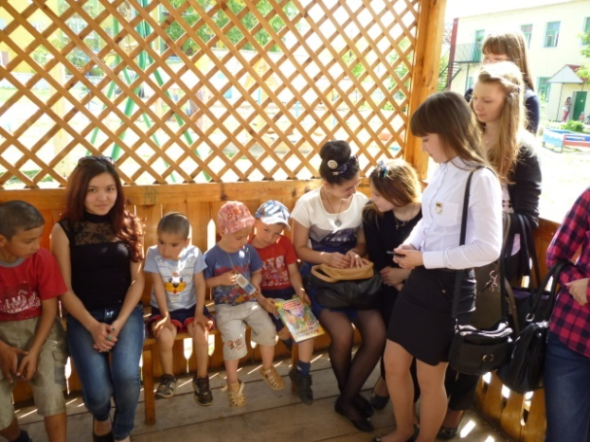
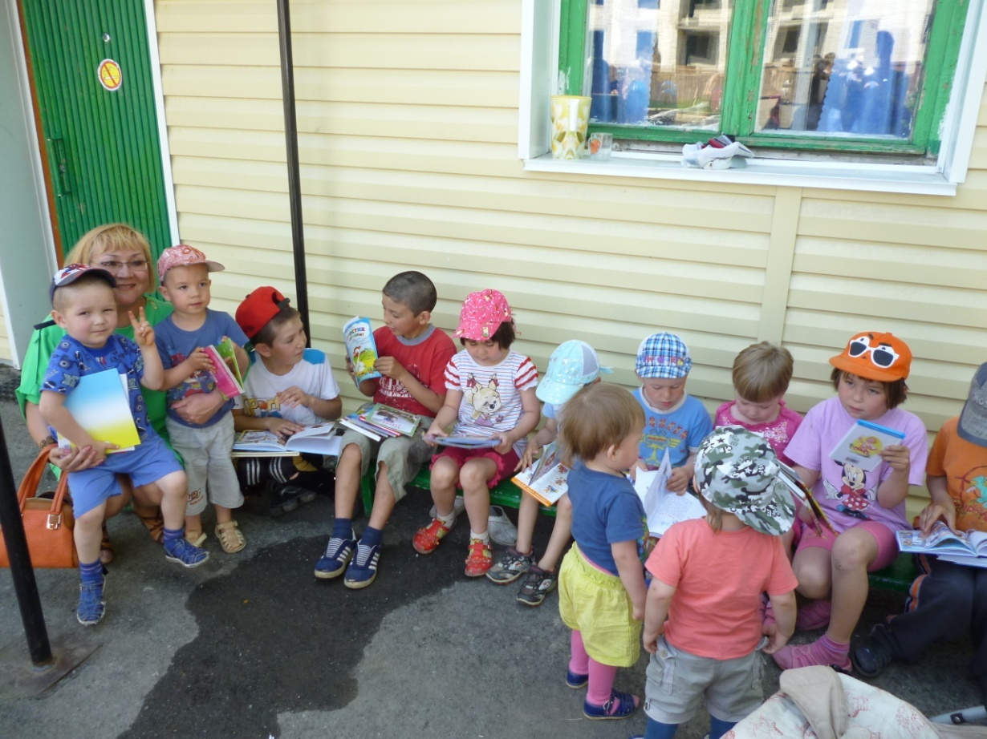

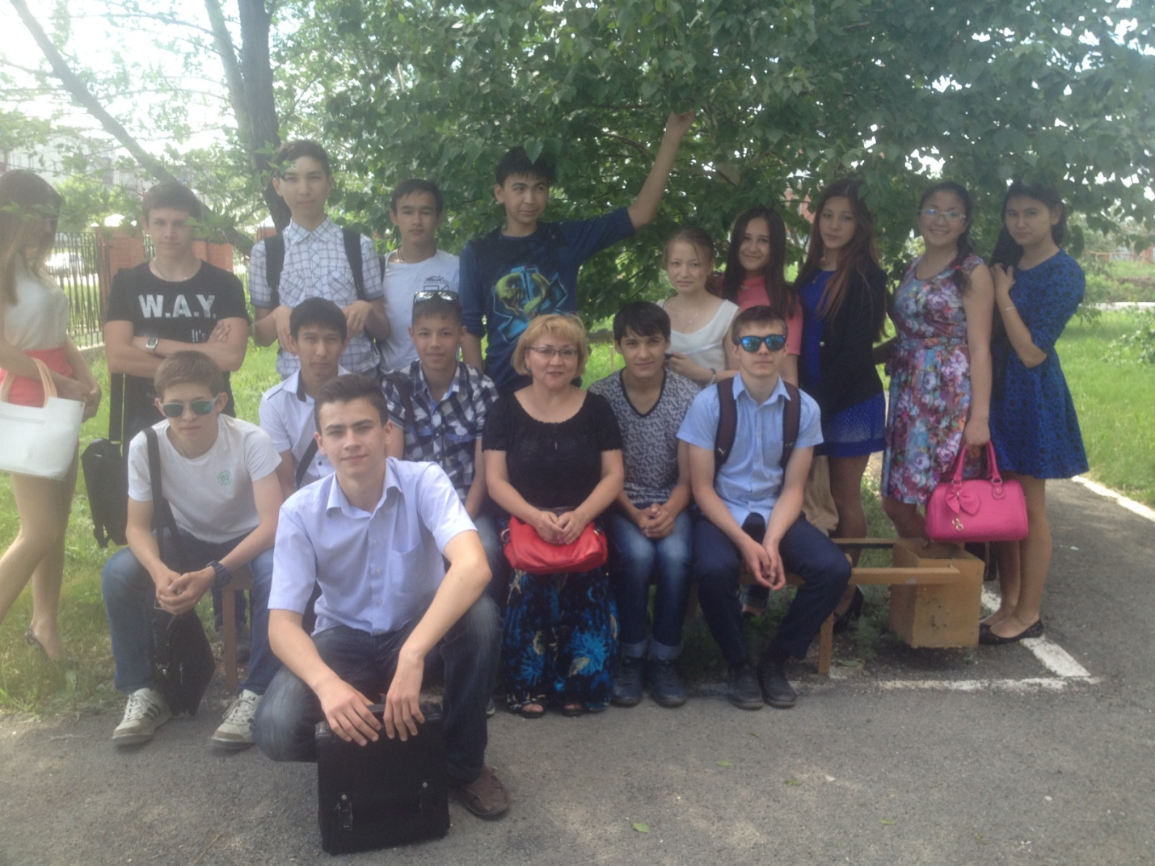
Студенты МД-14 во время проведения акции в детской больнице.
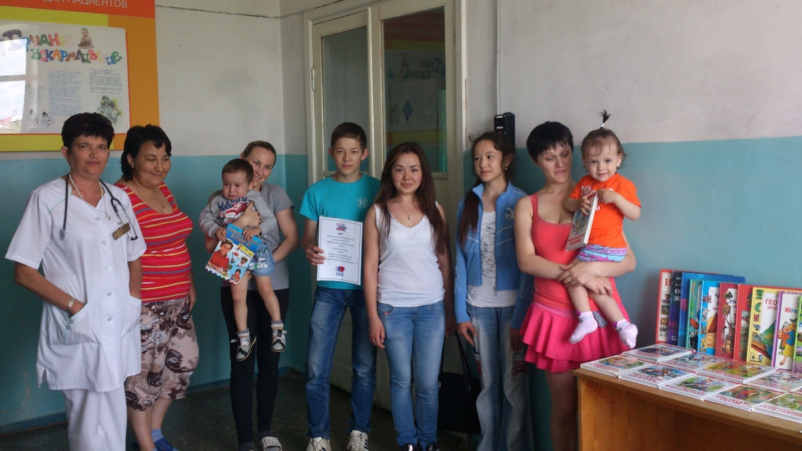

Поездка в театр драмы им. А.С. Пушкина г. Магнитогорск
Студенты, участвующие в литературно-творческом проекте «Театр как пристань спасения», посетили магнитогорский драматический театр и посмотрели моноспектакль « Марина Цветаева: мои дикости и тихости». Звучали стихи о дружбе и любви, о ненависти и измене, о добре и зле, о нежности и сострадании. После состоялось обсуждение, на котором и зрители, и участники спектакля искали ответ на вопрос: «Почему лирика М. Цветаевой ударяет по нервам, бьет душу, заставляет громче биться сердце?
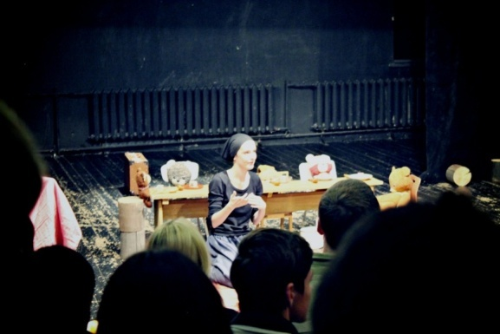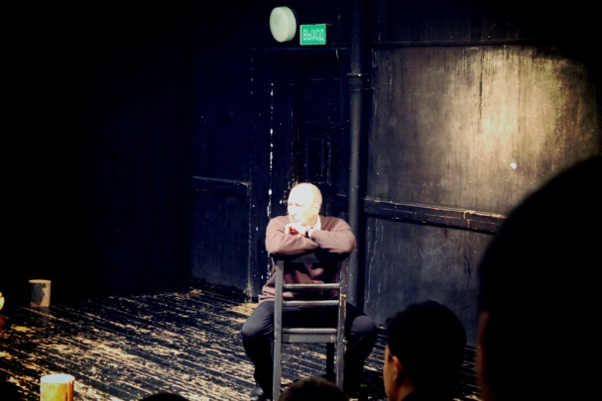
Согласно плану внеклассных мероприятий, посвященных Году Литературы, с целью формирования духовно-нравственных ценностей подростка 27 февраля для студентов первых и вторых курсов была организована поездка в город Магнитогорск в драматический театр имени Александра Пушкина для просмотра спектакля «Зима» ( по пьесе Евгения Гришковец). Спектакль заставляет своих зрителей смеяться и плакать, сопереживать и размышлять о совести и о чести, о смысле жизни и о своем предназначении на Земле.
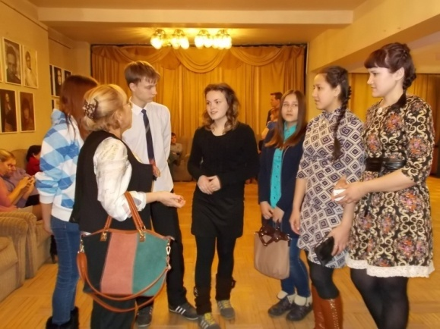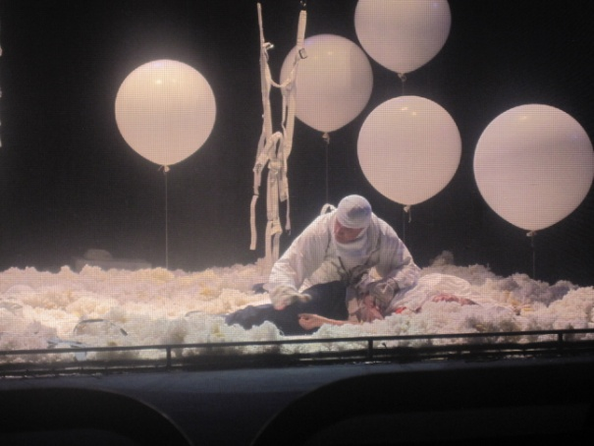

15 февраля студенты первого курса побывали в магнитогорском театре драмы им. А. С. Пушкина и посмотрели спектакль « Ромео и Джульетта» . В пьесе Шекспира любовь прославляется как высшее начало в жизни, утверждаются верховное право личности на любовь, на свободный выбор, несмотря на средневековые предрассудки. Любовь дана героям как высший дар, они сами не властны над своим чувством, и тем оно прекраснее. В трагедии затронуты такие существенные проблемы Возрождения, как свобода личности и свобода чувств, право выбора, которое приходится завоевывать в жестокой борьбе против косных взглядов феодального общества. Завершается трагедия смертью влюбленных. Герои гибнут, ибо мир произвола, предрассудков и расчета враждебен подлинному чувству. Мощь и беспредельность страсти главных героев трагедии удивляет и потрясает зрителей.
На уроках литературы ребята снова вернулись к творчеству В. Шекспира и провели «Шекспировские вечера», говорили о жизни и творчестве В. Шекспира, читали сонеты и отрывки из удивительной, очень современной пьесы «Ромео и Джульетта»
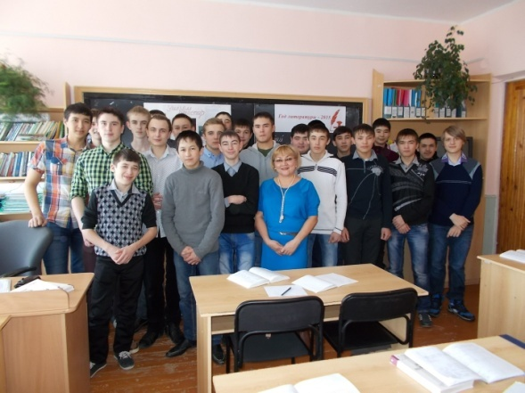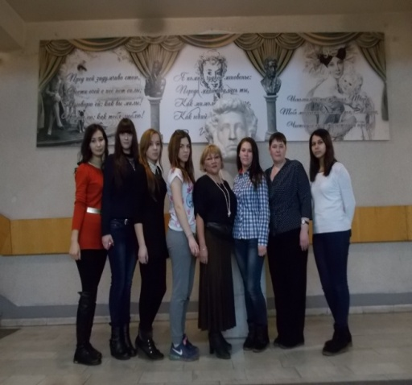
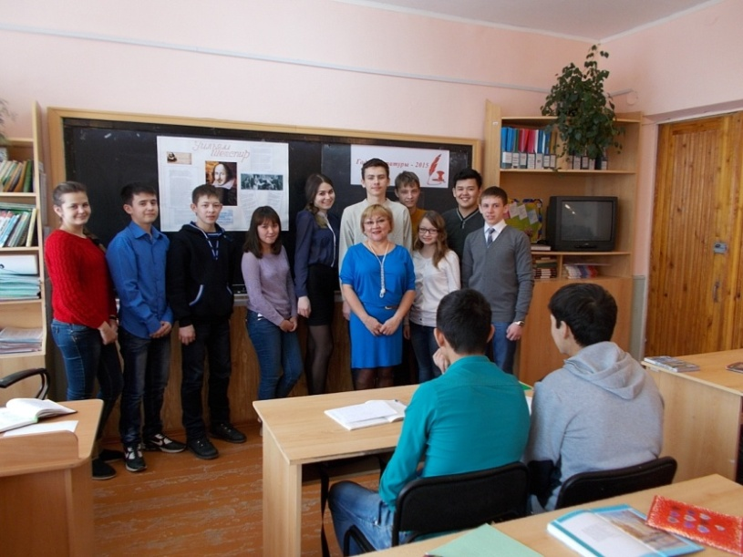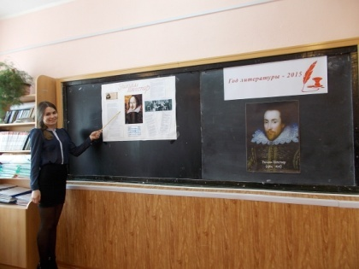
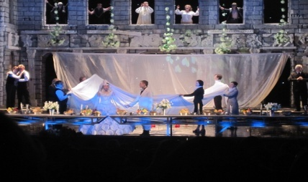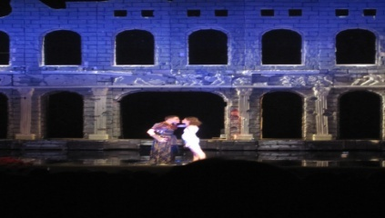
А также в течение года ребята посмотрели спектакли «Допрос», «Эти свободные бабочки», побывали в тетре оперы и балета, где нас удивили и потрясли красивейшие голоса и атмосфера совершенно нам незнакомого искусства. Мы увидели оперу «Евгений Онегин» и «Мистер Икс»
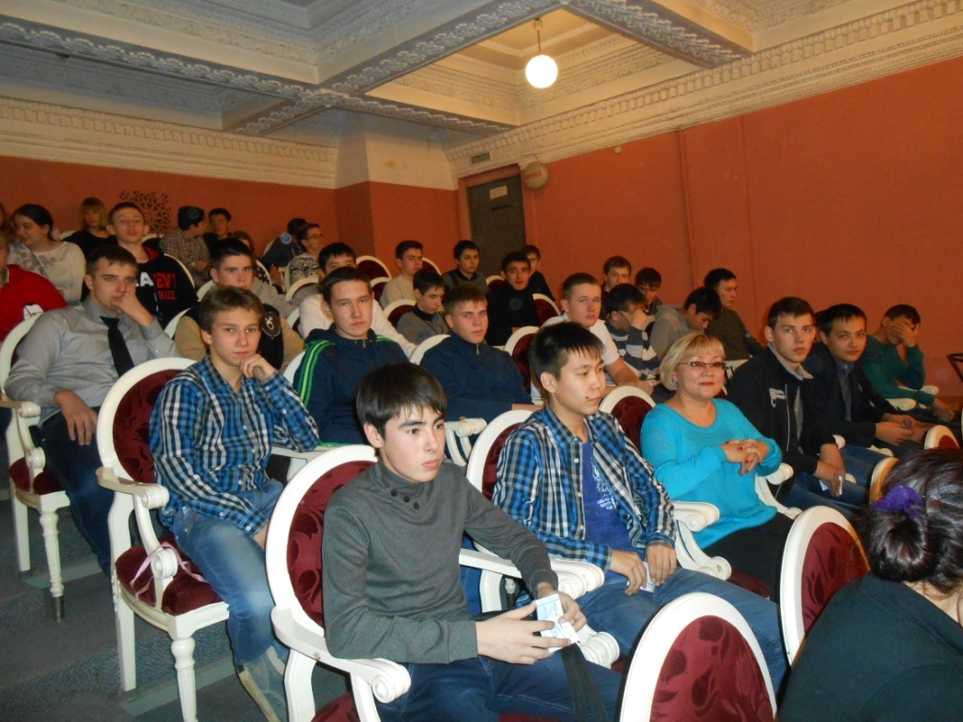
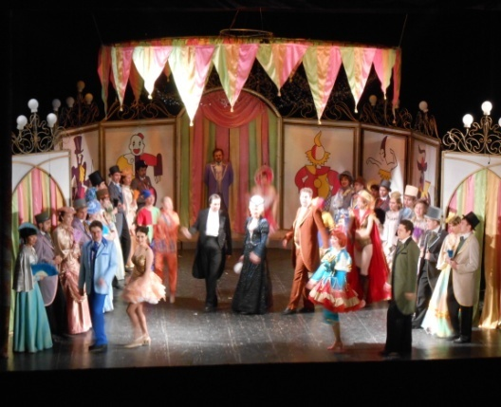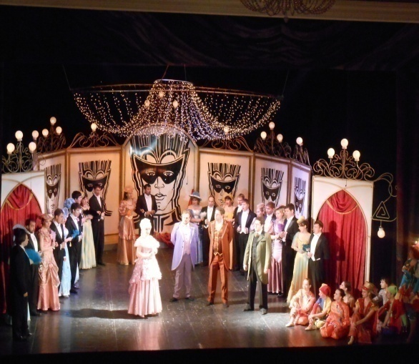
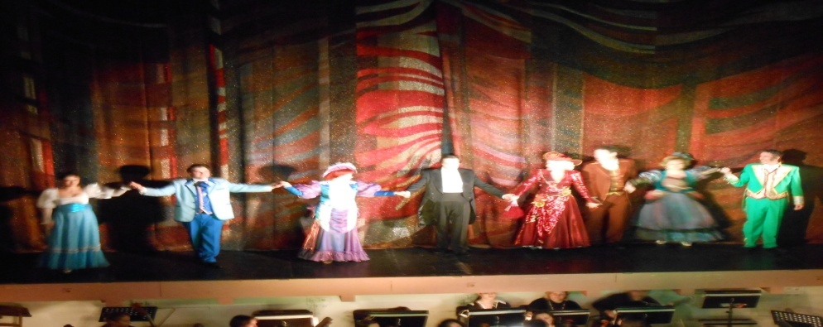

День Театра в магнитогорском театре драмы им. А.С. Пушкина
27 марта – Международный День Театра, поэтому участники проекта «Театр как пристань спасения»» отметили этот праздник в магнитогорском драматическом театре им. А.с. Пушкина. В фойе первого этажа встречал театральный ансамбль, звучали композиции из спектаклей, а в правом углу можно было запечатлеть все эмоции вечера. На втором этаже нашим студентам удалось пообщаться с любимыми актерами Даниилом Газизуллиным и Виталием Шенгиреевым и даже сфотографироваться на память. Общение с любимыми артистами, примерка и фотографирование в театральных костюмах и реквизитах ,катание на сверхзвуковой волшебной печке- все это вызывало смех и приводило в восторг! А потом посмотрели праздничное представление на большой сцене! Театр - целый мир , настоящее царство чудес, и мы в этот день были в нем главными героями!
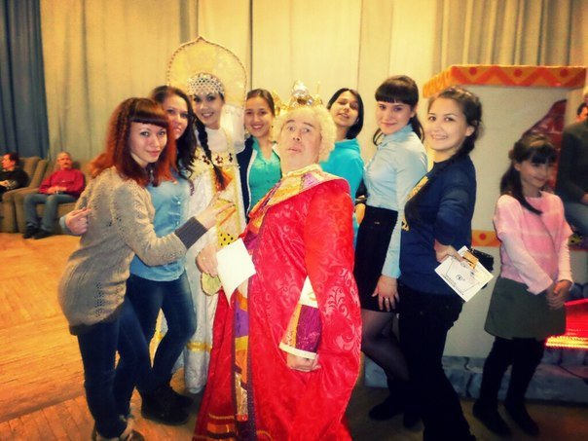
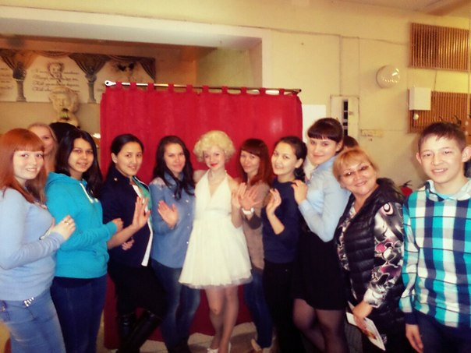

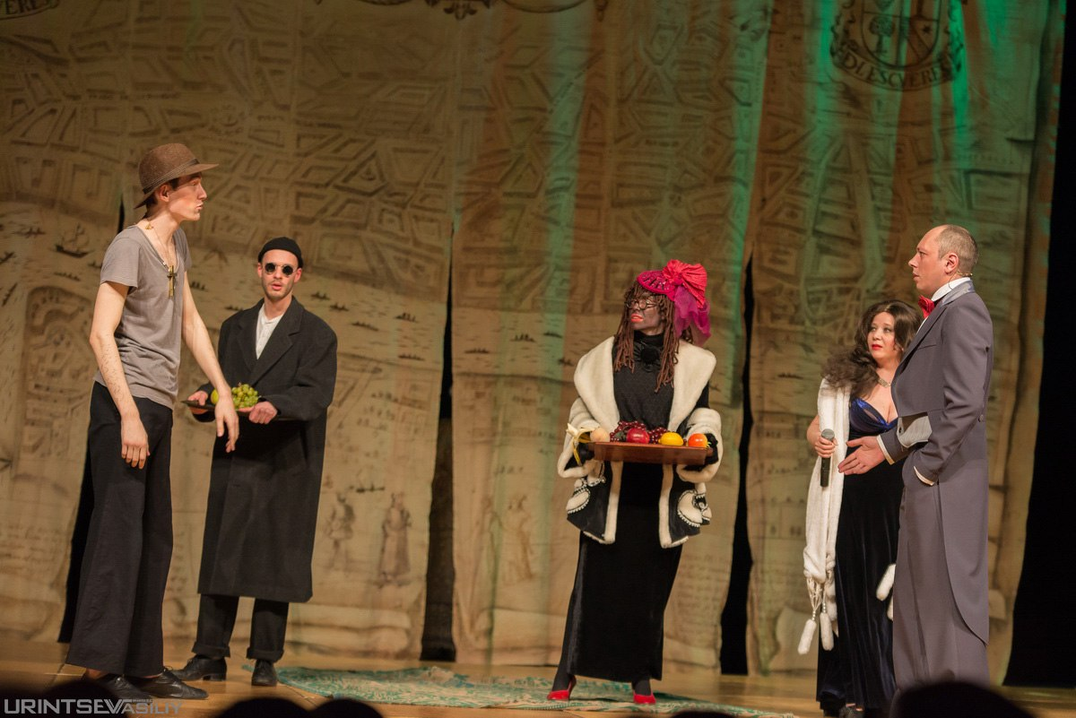
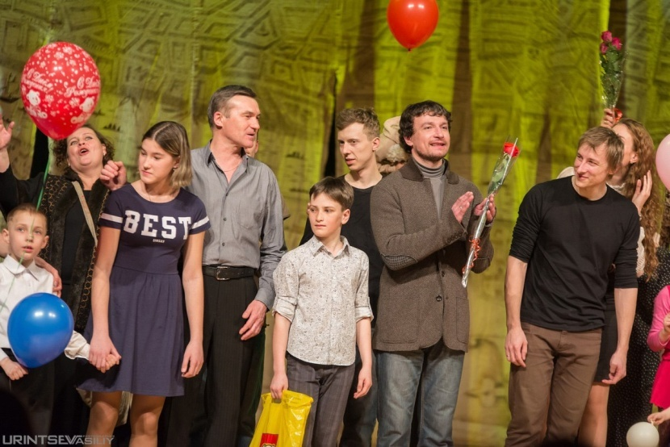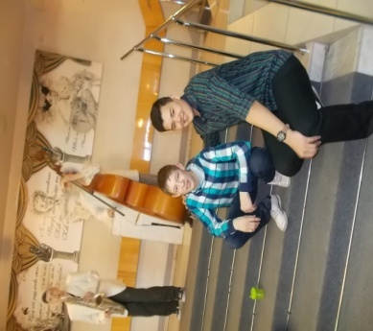

Внеклассное мероприятие, посвященное 100-летию сказания «Урал- Батыр»
В 2015 году исполнилось 100 лет башкирскому национальному эпосу«Урал-батыр». Сказание «Урал-Батыр», записанное в 1910 году Мухаметшой Абдрахмановичем Бурангуловым, самое крупное произведение башкирского эпоса (4576 поэтических и 19 прозаических строк). Оно занимает особое, знаковое место в устнопоэтическом наследии народа. «Урал-Батыр» принадлежит к древнему жанру башкирской народной поэзии — кубаир (kобайыр — песнь-восхваление, героическая песнь). В эпосе выражена идея вечной жизни народа. В группах РЭГ-13 и БУ-13 прошли уроки внеклассного чтения. Студенты вторых курсов провели конкур чтецов на лучшее исполнение отрывка из сказания «Урал- батыр». Самые лучшие презентации составили девушки группы БУ-13 Нигматуллина Алина и Юсупова Тансылу. Подготовка началась задолго до проведения мероприятия: сначала собрали весь тематический материал, перечитали произведение, разобрали непонятные эпизоды, выбрали наиболее впечатляющие воображение, волнующие душу строки и подготовили для выразительного чтения. Также заранее был объявлен конкурс на лучшую презентацию текста народного эпоса. Серьезная подготовка не прошла зря. На уроке звучал волшебный курай, ребята с особым воодушевлением читали понравившиеся отрывки, также определили лучшую презентацию. Новая встреча с «Урал-батыром» позволила прикоснуться к древним башкирским легендам, к истории смелого, гордого башкирского народа!

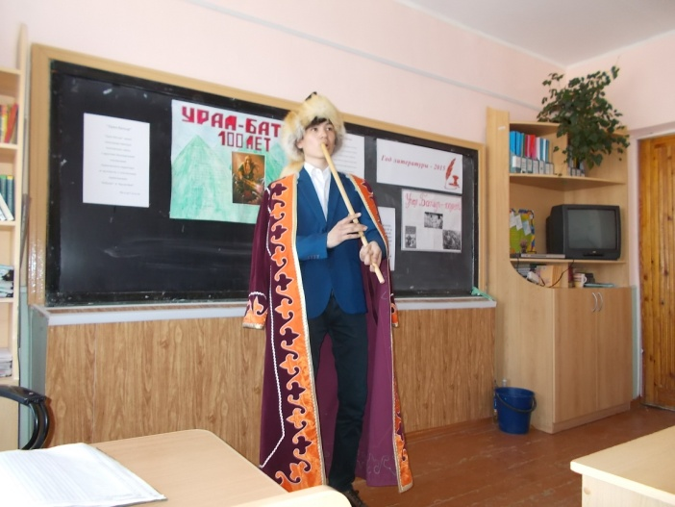

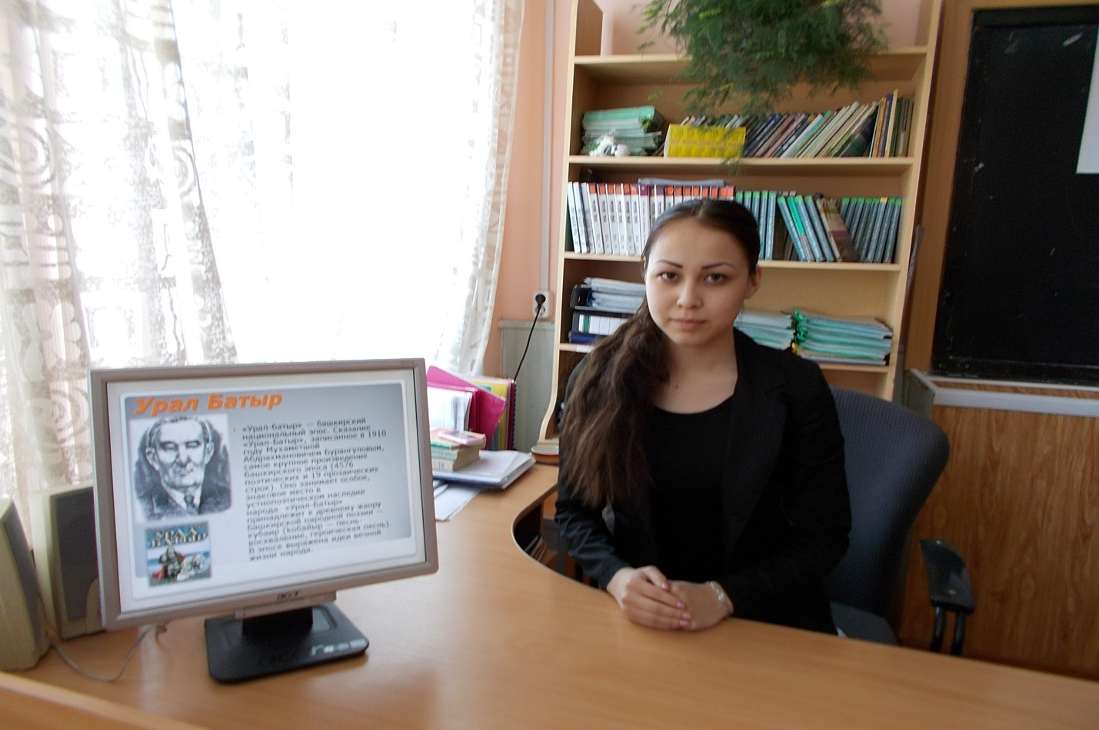
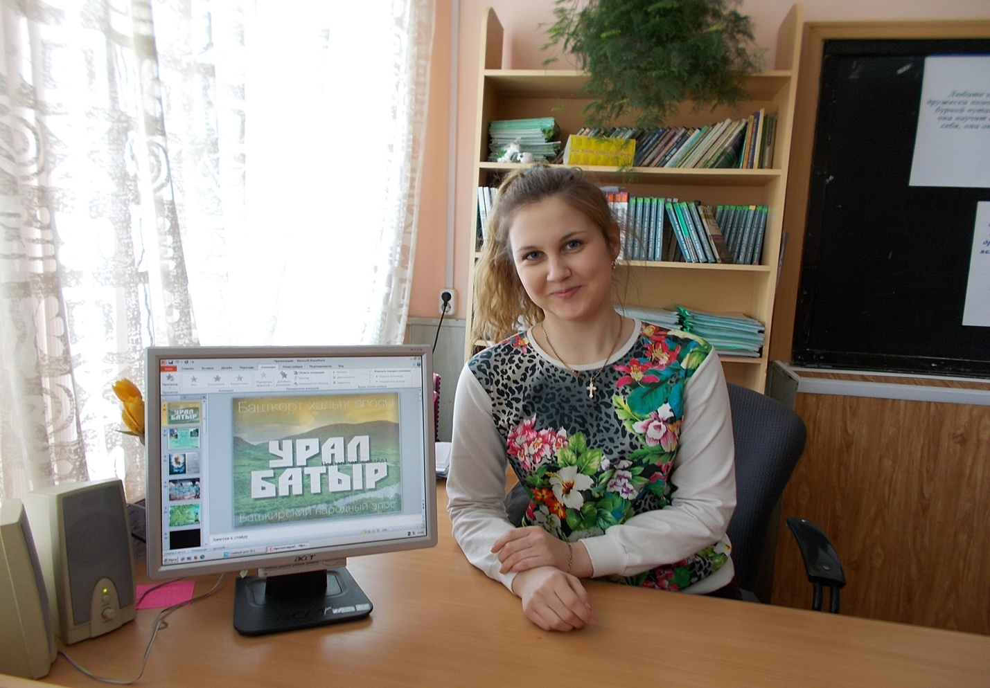
Победители конкурса на лучшую презентацию, посвященную 100-летию произведения «Урал-Батыр»: Юсупова Тансылу и Нигматуллина Алина.

Конференция «Сказание о земле Уральской», посвященная писателям Южного Урала.



